JĘZYK ANGIELSKI DLA 5-6 latków
Temat: Happy Easter.
Słownictwo:
Easter - Wielkanoc
Easter lamb - baranek wielkanocny
Easter chick - kurczaczek wielkanocny
Easter basket - koszyk wielkanocny
Easter egg hunt - polowanie na pisanki
Easter bunny - zajączek wielkanocny
Easter egg - pisanka
Easter cake - babka wielkanocna

1. Na początku proponuję powitanie znaną przez dzieci piosenką:
https://www.youtube.com/watch?v=dy_BWXT6Fjc
2. Proszę przypomnieć wraz z dzieckiem słownictwo zaprezentowane w prezentacji multimedialnej dla 5-6 latków.
3. Dobrą okazją do osłuchania się z językiem jest obejrzenie bajki w języku angielskim, a następnie, w języku polskim by dzieci zrozumiały jej treść. Dziś proponuję dzieciom bajki związane z pogodą.
ANGIELSKA WERSJA JĘZYKOWA
https://www.youtube.com/watch?v=XR-dgo1iNkA
POLSKA WERSJA JĘZYKOWA
https://www.youtube.com/watch?v=F_JXkYswK38&t=53s
4. Propozycją kolejnej aktywności jest zabawa przy poznanej wczoraj piosence i naśladowanie zajączków.
Hop – kicajcie i skaczcie
Run – biegajcie w miejscu
Walk – spacerujcie
Skip – przeskakujcie z nogi na nogę
Stop – zatrzymajcie się
https://www.youtube.com/watch?v=Tyyh8rhwKQ8

5. Jeśli mają Państwo możliwość wydrukowania, proponuję dzieciom wykonanie zadania „Easter Colors” – pokoloruj pisanki na następujące kolory: BLUE GREEN BLACK RED ORANGE YELLOW WHITE
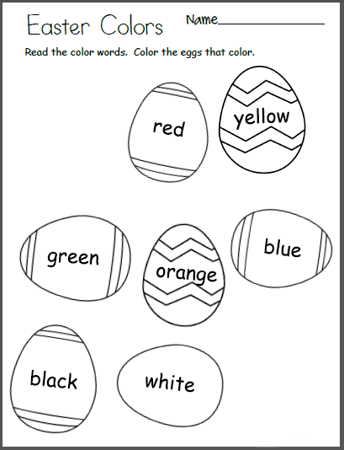

Na zakończenie pragnę życzyć wszystkim HAPPY EASTER!
Pani Asia

